Дихроизм ядерно-резонансного отражения: приближение стоячих волн
Слинько Ольга Владимировна
Студент 4 курса бакалавриата
Московский государственный университет имени М.В.Ломоносова,
физический факультет, Москва, Россия
E–mail: ovslinko@gmail.com
Ядерно-резонансное рассеяние в магнитных материалах приводит к возникновению в отраженной волне поляризации, отсутствующей в падающем излучении. Анализ поляризации отраженной волны существенно расширяет информацию о магнитной структуре объекта.
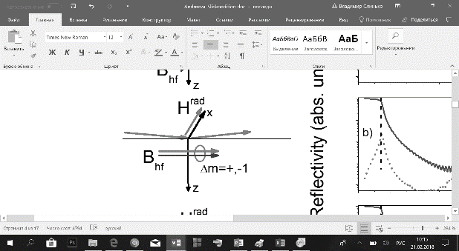
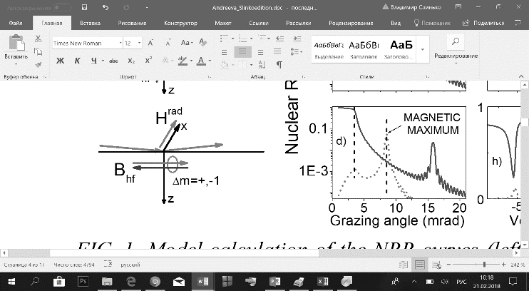
Рис. 1
На Рис. 1 представлены результаты модельных расчетов по программе [1] угловых зависимостей и мессбауэровских спектров отражения для ферромагнитного и антиферромагнитного упорядочения между слоями ⁵⁷Fe в структуре [⁵⁷Fe(8 Å)/Cr(20 Å)]₃₀. Интенсивность «повернутой» поляризации максимальна в критическом угле и в «магнитном» максимуме отражения.
Отражение с поворотом поляризации можно описать, используя приближение стоячих волн. Для достаточно слабого магнитного рассеяния можно использовать аналогию с отражением от ультратонкого слоя r в присутствии отражающей c коэффициентом R среды на расстоянии Н.
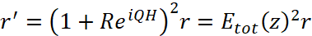 . (1)
$Q=4π\text{sin}θ/λ$. Интенсивность «повернутой» π→σ поляризации может быть рассчитана по формуле
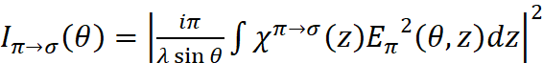, (2)
где χ^{π→σ} - недиагональный элемент восприимчивости.
Рис. 2. | Рис. 2 показывает, что формулу (2) можно использовать, если χ^{π→σ} <<χ^{π→π}. Согласно [2] «магнитное» рассеяние с поворотом поляризации зависит от амплитуды стоячей волны в 4 степени.
Поэтому поляризационный анализ отраженного излучения дает лучшее разрешение по глубине и поверхностную чувствительность.
Выражаю благодарность моему научному руководителю Андреевой М.А.
Литература
- http://www.esrf.eu/Instrumentation/software/data-analysis/OurSoftware/REFTIM
- Андреева М.А., Линдгрен Б., Письма в ЖЭТФ, 2002, 76, №12, с.833-835

